*1УДК*

*ББК*

*Ф*

*Главный редактор:*

*канд. филол. н., доцент Т.В. Мануковская*

*Вдохновение: сборник стихов и прозы студентов и преподавателей ВГАС / [под ред. Т.В. Мануковской]. – Выпуск 4. – Воронеж: ВГАС, 2022. – 65 с.*

*В сборник включены стихи и прозаические произведения студентов, преподавателей и сотрудников ФГБОУ ВО «Воронежская государственная академия спорта», а также студентов других вузов, ранее обучавшихся во ВГАС. Для большинства молодых авторов-спортсменов данный сборник является одной из форм самовыражения и первой публикацией стихов.*

*Верстка: Т.В. Мануковская, И.В. Смольянова*

*Фото: Г.П. Стазаев*

*Печать: Т.В. Мануковская*

*© ВГАС, 2022*

**Оглавление**

1. Бирюков П.А. 4
2. Вобликова О.В. 6
3. Грибкова Анастасия 8
4. Зленко Дарья 12
5. Кладов Денис 15
6. Козлов Я.Е. 19
7. Кульдяйкина Екатерина 24
8. Лисицына Виктория 27
9. Лубшев Артем 31
10. Матюк Алексей 34
11. Носова Аделина 38
12. Остапец Кристина 40
13. Стазаев Г.П. 51

|  |  |  |
| --- | --- | --- |
| C:\Users\user\Desktop\Бирюков П.jpg | |  | | --- | |  | |

**Бирюков Павел** –

студент 3 курса 1 группы ВГАС.

После окончания школы № 13 поступил в Политехнический колледж по специальности КСК (Компьютерные системы и комплексы). Продолжает обучение в Воронежской академии спорта по специализации пулевая стрельба. Основные увлечения: стрельба, написание книг, IT технологии. Эпизодически фотографирует, рисует, читает научную литературу, собирает EDC.

В студенческом сборнике публикует главу своей книги.

 **Вобликова Ольга Вячеславовна**

|  |  |
| --- | --- |
| C:\Users\Мануковская\AppData\Local\Microsoft\Windows\INetCache\Content.Word\Вобликова Ольга.jpg |  |
|  |  |

**–** окончила филфак ВГУ, более 20 лет является сотрудником ВГИФК, имеет благодарность министра спорта, серебряный знак ГТО. Стихи начала писать со школы. Издан сборник стихов "Вешки памяти" (Новокузнецк : Союз писателей, 2015, ISBN 978-5-00073-151-2)

***

Найти слова для своей печали,  
Облечь в падеж и придать размер…

Ты слишком долго ждала, молчала,  
Ты слишком долго держала дверь  
Закрытой. Выйти? А хватит силы –  
Привычный быт, как стальная грань?  
Прощаньем скорым ты не спросила:  
«У вас серьёзно иль стоп игра?!»  
  
Когда движением простым и лёгким  
Бросаешь камень на гладь воды,  
В ответ не видишь судьбы намёки,  
Лишь позже чуешь удар под дых,  
Лишь позже чуешь всю твёрдость стали,  
Что держит дверь, что скрывает ложь.

Когда спадёт, наконец, усталость,  
Возьмёшь разбег, расколотишь лоб,  
Найдёшь слова для своей печали,  
Придашь размер, облечёшь в падеж…

Ребячьи шалости изначально  
Сулили мир, а не в сердце брешь.

***

Зовём, зовём, но он, похоже, глух,  
Иль сон сморил, поэтому не слышит.  
Заблудшим бяшам счет ведёт пастух,  
Но этот – спит в медовой дымке вишен.  
  
А ночь уже готовится осесть  
На сивую главу отароведа.  
И жмёмся мы друг к другу – все, как есть,  
И тёпл, и мягок белый бок соседа.  
  
Нас кроет валом первобытный страх,  
Он – серый волк, крадущийся в кустах,  
И мы молчим, стараясь не нарушить  
Шерстистый круг забытых бедных бяш,  
Пока смотрящий сны считает наш,  
И в каждом сне находит нас подушно.

***

Всё вот это и имелось ввиду?

И усвоить надо этот урок:

Вот те пряник, вот те кнут – чередуй

И не жалуйся, что встал поперёк

То ли горла, то ль спины – не скули!

Принимай и не берись разуметь!

Будет день и будет новый кулич

Или плеть.

**Грибкова Анастасия**

|  |  |
| --- | --- |
| https://sun1-84.userapi.com/s/v1/ig2/sIBiLQDSzQ7x91685sE9Dm7psjEETYaIeKJjCR2a7rikR8TumqeuyPWXrlWJSPxGK1FgKM_-PX8ZEEkdahFyGRL0.jpg?size=200x200&quality=95&crop=0,234,611,611&ava=1 | **–** выпускница факультета иностранных языков ВГПУ. Параллельно обучалась на филологическом факультете вуза. С детства увлекалась литературой. В 2017 году вышла в финалисты фестиваля «Русские рифмы». В 2018 году стала Лауреатом всемирного поэтического фестиваля «Всем Поэзии» и «Поэты Помнят», победителем смотра литературных произведений «Герой моей семьи» и финалистом Всероссийского литературного конкурса «Родине поклонитесь». В 2019 году заняла 3 место во Всероссийском конкурсе «Всемирный день поэзии». Публиковалась в газете «Ворон и Ёж», «Учитель ВГПУ», а также в сборнике победителей «Родине поклонитесь», пишет стихи на трех языках. Работала преподавателем русского языка на факультете дополнительного профессионального обучения ВГАС. |

* Легче будет, когда мы растаем,  
  Словно сахар, — по пальцам скользя,  
    
  Жарким летом иль солнечным маем.  
  Пробудимся:  
    
  люби, не тая!  
    
  А пока...  
    
  Расплетаем кофейные косы,  
  Пишем нотки на нижней губе.  
  Подожди, скоро сгинут морозы,  
  И откроются души весне.
* — Что ж ты такое, гремучее, вязкое, сонное под сплетением?  
  — Я твое нежное, вечное, тянущее — Мгновение.  
  — Когти точащее, маркое и кипящее, будто смола?  
  — Я на брёвнах в камине зажглось, чтобы с тобою — до тла.  
    
  — За что ты внутри появилось, сплетение атомной розы?  
  — Посеяно бурей, пробито шипами, я — отголосок психоза.  
  — За что изъедаешь светлое, кислотой разливаясь в меня?  
  — Так надёжней укроет сердце титаническая броня.  
    
  — Говорят, за то, что сгораем,  
  Забываясь восстать из пепла.  
  — Пеплом голову посыпая, стой — чтобы я поутру окрепло.  
  — Говорят, что лелеем злобу  
  и усталость день ото дня.  
  — Не носи на плечах усталость, разреши мне тебя обнять.  
    
  — Потому что уже не дети, потому что с утра на работу.  
  — Я тебя разбужу на рассвете, отделяя от сна неохоту.  
  — Потому что избитая правильность пожирает остатки души.  
  — Я в душе твоей буду спокойствием, только ты на тот свет не спеши.  
    
  — Избито-кипящее марево усталости и погони.  
  — Закрывай глаза, обещаю — тебя больше никто не тронет.  
    
  ***  
  И на клетке грудной меж прутьев  
  Испаряются капли ртути.
* **Ружье**  
    
  Ребёнок сказал мне, глядя в глаза: "Я вас убью, растопчу, закопаю, я ночью точу когти-клыки. Я спрячу ваш труп, как? Да я знаю".  
    
  Ему было шесть, вот такое признание, воспитанное кем? Что есть — воспитание?  
    
  "Ходи и оглядывайся" — что за угрозы? А кто-то несёт в Казани мимозы, скорбные слёзы, в Перми на асфальт — последние розы.  
    
  Ему было шесть... Обычный был мальчик, шкодил, кричал, главный знаток супер - героев и анекдотов рассказчик.  
    
  — Тебя посадят в тюрьму, не быть полицейским.  
  — Я прыгну в трубу, охранников я порежу армейским.  
  — Тебя же найдут в этой темной трубе!  
  — Я вылезу быстро, пусть это ментяры тонут в дерьме.  
    
  Ему было шесть, рос он в семье, готовился в школу идти в сентябре. Знал немного английский, умел вести счёт. И знал, что захочет — точно убьёт.  
    
  Мальчикам — ружья, девочкам — платье, тип хромосом определяет занятие. Мальчикам: "Иди, надавай им сдачи". Девочкам — ничего, забудет, поплачет, справится, зубы стиснет и все.  
    
  А он в шестнадцать купит ружье.

***

* Человек внутри меня  
  Дышит больно, плачет тихо,  
  Смотрит волчьим сентябрем,  
  Заплетает дым в корзины  
  И мешает кровь с вином.  
    
  Он потерян без огня.  
  Ищет искры, тушит звёзды,  
  Ходит в светлой полутьме.  
  Расплетает птичьи гнёзда,  
  Вьет свои на голове.  
    
  У него анорексия  
  Умных мыслей для людей.  
  Он всем кажется не местным,  
  Не земных таких кровей.  
    
  Что же я? Со мною просто.  
  Есть земля, и есть еда.  
  Почему живём мы рядом:  
  Он и Я?

***  
Ich werde deine Augen nicht vergessen:  
Noch dunklen Glanz, noch ihren zarten Blick.  
Ja, nur falsche Liebe - die reinste Expression  
Diese neue Rolle hast du mit mir gespielt.

Und was? Und wer wird dir das Drehbuch vorlesen?  
Gott selbst? Oder eine neue Schauspielerin?  
Wer wird deine Täuschung nicht bemerken  
Und am einem Finger tragen verdammten Ring?  
  
Hör auf! Ich will nicht mehr Theater, Rollen, Masken.  
Ich fordete: "Beende diese Show!"  
Und du wirst weiterhin laut lachen  
Wie ein alter Zirkusclown.  
  
Die Leistung ist vorbei. Bereits verblies die letzte Kerze.  
Der Mond singt uns ein Wiegenlied.  
Und wieder frage ich mein müdes Herz:  
"Wie oft habe ich "die Lieb" gut gespielt?"

***

Я не забуду глаз твоих,  
Ни тёмный блеск, ни нежную улыбку.  
Да ложь в любви - прекрасную попытку,  
Ту роль, что мы сыграли на двоих.  
  
А дальше сей прочтет сценарий кто?  
Сам Бог иль новая актриса,  
Что прячась от обмана за кулисой,  
Наденет то проклятое кольцо.  
  
Довольно! Достаточно театра, ролей, масок,  
Я требую: "Закончи это шоу!".  
Смеешься, словно мудрый клоун -  
Таков ответ: язвителен и краток.  
  
Спектакль окончен. Гаснут свечи.  
Луна поёт над нами колыбель.  
Спрошу у сердца - может быть, ответит,  
Как часто нам еще играть "В любви?"

**Зленко Дарья**

|  |  |
| --- | --- |
| • **Мысли**  Твои глаза опаснее клинков,  Твой взгляд такой холодный…  Но почему же ты все ждёшь?  Все ждёшь, когда отпустит…  Ты перепробовал все разные пути,  Пути, чтобы забыть все это.  Но только, ты не знаешь, где его найти,  Чтоб получилось отпустить вовеки.  Да, алкоголь не лечит и не помогает,  Но легче ведь под ним.  Да, сигареты убивают,  Но забываешь ты при вздохе никотина.  Теряешь разум, а со временем себя,  Ведь, эти средства только лишь, ломают,  Ломают то, что было не сломить,  Но ты прогнулся к этой дурной стае.  Да, время лечит, но тяжело,  Его пройти бы, не сломаться.  Но знаю, выход есть,  Ведь, в лабиринтах дурности не потеряться.  ***  **Судьба решит**  Я стряхиваю пепел с сигареты, снег идёт,  Метель все также кружит мысли.  Ведь, чаще жизнь от нас берет,  А говорят, что мы от жизни.  Мы часто думаем вперёд,  Маршруты планов строим,  Но только вот, судьба своё возьмёт,  С ней сложно будет спорить.  **Всегда рядом**  Как много было сказано, не раскрывая рта,  В глазах моих находишь многие ответы,  Тебе о чувствах я не говоря,  Стараясь дать столь важные советы.  И не было мне больно, не обидно,  Хотелось видеть, как ты радуешься вновь,  Пусть не со мной все это будет,  Но главное, найди свою любовь.  Я не хочу навязываться сильно,  И в планах не было про чувства говорить,  Но раз уже ты знаешь все,  То знай тогда, что крепкая моя любовь!  ***  **Враг любви**  Ты мой самый сильный враг,  Только тот, что ночью поздней  Приходил ко мне во снах,  Видно было мне в глазах,  Хоть закрытых и спящих.  Ты мой самый лучший враг,  Ведь с тобой я точно счастлив,  Ты тот самый враг, который  Улыбается так, что  Что никто так не умеет.  От тебя тепло идёт,  Растопило лёд во мне,  Только вот, к тебе уже,  Не как к другу на душе…  **Кладов Денис**  C:\Users\Татьяна\Desktop\Кладов.jpg  — 18 лет, студент 3 к. 2 гр. колледжа ВГАС.  Занимается тяжёлой атлетикой, интересуется творчеством великих поэтов, пишет стихи, находя уединение от внешней суеты. Любит читать книги. Свою жизнь посвящает спорту.   * Ты мои либиды, Состояние глаукома, Инфантильность красоты и полный Разрыв от всего земного. Феромоны любви, и я чувствую нервной клеткой сближениие нас. Чувства, Толчок до предела, я готов   в тебе угасать. Это полный разрыв от всего земного, Секреция сердца, жидкая кровь, Я хотел бы тобой заразиться И тебя защищать от всего. Я на днях привязан к кровати, Решил объяснить все врачу. Он сказал, что я псих, ненормальный, А теперь он лежит на полу. Два пореза, одежда в секунду, Я бегу сквозь густой коридор, У меня кровь на халате, А в крови протекает любовь. Нам с тобою никто и не нужен, Препараты совсем ни к чему, Я хотел бы тобой заразиться, Ты мой воздух, тобою дышу.  ***   * Слушай, а может, закончим? Не надоело нервы на крючок? Вот у меня в душе катушка,   Ты накрутила на все сто. Походы в важные места и разговоры с беспорядком. Сегодня здесь, а завтра там, мое безумие и недостаток, Мое отсутствие и холод, немеет нижняя губа. Ты говоришь: "Врачи, осмотр",  Но без тебя здоров всегда Физически, но не ментально. Такая боль невыразима, Ты хочешь крикнуть о спасении, Но там внутри для всех закрыто.  Со временем, а не в секунду, Все с наступлением весны, Уйдут промерзшие дороги, Откроют новые пути. Я тот романтик в беспределе, Ты дама похоти и чувств. Твои слова всегда на ветер «Года, любовники, бокал вина - вот чему не стоит вести счёт". А я дурной и с каждым словом Хотел тебя увидеть вновь, Внутри себя я ощущаю, Что первые мои цветы С приходом осени завянут. Уйдут они, уйдёшь и ты.  Ты говоришь "Ремарк и как же все там превосходно, И даже он у ног моих". Ты говоришь "стихи в подбросанном конверте", Я слушаю без представления создания моей руки.  ***   * Мои порывы страсти, ревности Уже не стоят слова твоего? Была в сети, пропала без вести, Молчание, удар через плечо. Ну что молчишь? Минута верности? Ты выдержку мою узнать хотела ? Да чтоб ты знала, чувства ветрены, Любовь придумали поэты для глупцов, Чтобы изжать душонку зрелости, И раньше волос к седине пошёл. Внутри живет частичка прелости, Она растёт тебя насквозь. Среди бездушных разговоров И слов наполненных тёплом Они когда-то были дороги, Но в чувствах тоже есть отдельный срок.   ***   * Сквозь шумные и бурные мотивы Лежит тетрадка на вёрстке, Там рядом лёгкие изгибы Пера, для написания судьбе В кромешной уличке по ряду Он расписался за 5 лет. Другой оставил дом и яхту, А кто-то написал мечте. Перо, замокшее от взглядов. Черствеет в сплошной темноте, И вот абзац, там дева рядом Хотела улететь к семье. Там яркий домик, на веранде Всегда сирень цветёт весной. И добрый пёс все просит ласки, В конце по скрипту: " Хочу счастливой и простой"  И каждый слой промокшей краски Тетрадь впитала и внесла. Всё было писано руками,   Ты сам король и сам судья.  *** | – студентка 3 курса 2 группы СПО ВГАС. Занималась волейболом до травмы ноги. КМС. Также увлекается боксом, мотоциклами (любит скорость), играет в футбол, занимается Workout. Играет на гитаре и пишет стихи. Окончила музыкальную школу искусств номер № 7 по классу электрогитары. Также играет на классической и акустической гитаре. Любимое увлечение – книги. Обычно читает современную литературу про тяжелую жизнь подростков, изучает психологию спорта. Любит  выбирать цитаты из книг, узнавать людей, их внутренний мир, их мысли. Поддерживает естественность - это и есть красота. Девиз по жизни: «Каждый день для чего-то нового и интересного»!  C:\Users\Татьяна\Desktop\Даша Мороз.jpg |

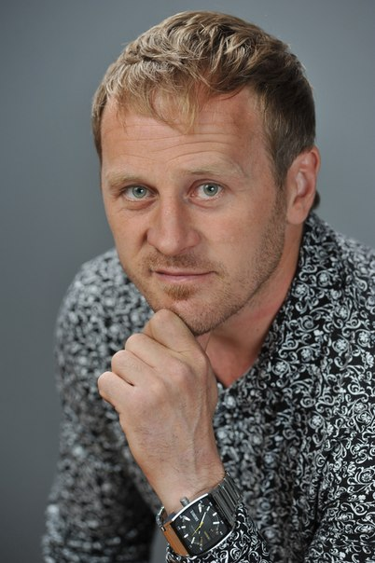

**Козлов Ярослав Евгеньевич –** старший преп. кафедры спортивных игр ВГАС, ответственный за спортивную работу на кафедре, имеет около 30 лет педагогического стажа в высшей школе. Выпускник спортивного вуза, с 1990 года работает преподавателем и тренером институтских команд по разным видам спорта: футбол, бадминтон, регби. Первые стихи были посвящены 35-летию вуза.

**Рождественские пожелания**

Друзья мои! Прошу прощенья,

Что не поздравил вовремя вас с Рождеством.

От суеты мирской, ища спасенья,

Уехал в загородный дом.

А тут еще и дочка удружила:

Залезла в телефон и вырубила свет.

В том смысле – просто отключила

Мой мобильный Интернет.

И сеть мобильная плохая,

Никто не написал, не позвонил.

И кнопка сообщений не моргает.

Подумал я: «Ты сильно согрешил!»

Но тут залез в настройки я случайно,

Позвал я дочку: «В чем подвох?»

Сказала, будто бы нечаянно,

Забрезжил луч надежды, что не «сдох».

И вот одним нажатием коротким

Обрушил ваших поздравлений град.

Защекотало что-то в носоглотке,

Я в вашей жизни есть, чему и рад.

Вот вам мои слова на сдачу:

Хочу, чтоб в этот день святой

Влетела вам на хвост удача,

Чтоб ангел ваш кружил над головой.

Чтоб близкие друзья вас окружали,

Как звезд небесный хоровод,

Чтобы невзгоды и болезни облетали

Ваш весь последующий год!

***

**Старый Новый год**

Если вдруг вы не успели,

Желанье загадать, презентов

Или вовсе захрапели,

Не дождавшись президента.

То опять столы накрыли

И шампанского налили,

Президента в записи включили.

Есть в России задний ход,

Здравствуй, Старый Новый год!

***

**Прощеное воскресенье,**

**или «Простите за мораль, друзья!»**

Как это пошло и банально,

Раз в год прощенья попросить,

Отвечу также тривиально:

- Прощаю я, и Бог простит!

А чем весь год мы занимались,

Что помешало взять и позвонить,

На что мы понапрасну обижались,

Иль в мыслях мы хотели насолить?

А если целый год не вспоминали,

Зачем же эти меседжи писать?

Мы просто жили, как-то выживали.

И нашу жизнь судьбе не удалось забрать.

Теперь представьте жизни вы изнанку,

Гифк переслал понравившийся, ждешь ответ.

А человек ушел, как месяц, спозаранку,

Но ты не знал. И что? Прощенья нет?

Но в череде отправленных тех сообщений

Ты не заметил этой пустоты.

По совокупности полученных прощений

На целый год безгрешным выбран ты.

А с понедельника настали будни,

Нас снова охватила суета.

Мы полистаем сети до полудней,

И начали все с чистого листа.

И год мы будем стримить, постить

И обсуждать друг друга за глаза.

Мы будем лайкать, банить жестко,

Вниз палец или кверху - за.

И вот настало воскресенье

И вот настал прощенья час.

Я вам отвечу вот сейчас.

Я вновь не попрошу у вас прощенья,

Пусть это будет не с руки.

Хочу, чтоб поправляло ваше поведенье

Златое правило Луки.

***

**Раз в год приходит воскресенье**

Раз в год приходит воскресенье,

Друг другу фот шлем. Христос Воскрес!

Надеясь на души спасенье,

Мы ждем халявы от небес.

Душа, она дитю подобна,

Ей нужно каждый день есть, пить.

Да тяжело, быть может, неудобно

Но душу ежечастно мы должны частить.

Еще скажу: «Нет Рая, нету Ада»,

Двух полюсов, как говорят ханжи.

Проверить сложно, только верить надо,

Они две стороны твоей души.

И я не жду пришествия второго,

Пусть жизнь течет своею чередой.

День каждый вы работайте с душою,

И будет с вами счастье, мир, покой!

***

**Бабушка с красным знаменем вышла к «Азову»**

Есть символы победы, их немало.

Но этот он, он менее всех.

К солдатам вышла бабушка, хромая,

Неся полотнище, как маков цвет.

Навстречу вышли к ней фашисты,

Взамен полотнища ей предложили бомжпакет.

- Ты Путина ждала, бабуля, иж ты!

К тебе «Азов» пришел. Бабуль, привет!

Но бабушка не робкого десятка:

- Отдайте знамя, забери харчи!

Идите-ка на запад вы, ребятки,

Пока не прилетели от России вам «лещи!»

Не солоно хлебавши укатили

Защитники украинской земли.

Пусть мирных голодом морили и бомбили,

Но дух, увы, сломать их не смогли!

**С Днем Победы!**

Примеров у Победы – их немало,

Но этот свежий, яркий, будто пламя.

К солдатам вышла баба Аня,

Неся в руках Победы знамя.

Навстречу к ней пришли фашисты.

Взамен полотнища ей предложили бомжпакет.

- Ты Путина ждала, бабуля, ишь ты!

«Азов» пришел к тебе. Привет!

Но бабушка не робкого десятка:

- Отдай-еп знамя. Забери харчи!

Ступайте-ка на запад вы, ребята,

Пока не прилетели от России вам лещи!

Уехали, не соло хлебавши,

«Защитники» украинской земли.

Морили голодом людей, бомбили,

Но дух сломать победный не смогли!

***

**Бессмертный полк**

Раз в год по улицам страны

Текут людские реки.

В руках несем портреты мы,

Кто в памяти навеки.

Из них не каждый дожил до победы,

Не каждый даже воевал.

В тылу, на фронте наши деды

Победу общую по гвоздику ковал.

Их подвиг, он такой бессмертный,

И будут живы все они, пока

Течет по улицам размеренно

Река бессмертного полка!

**Катерина Кильдяйкина**

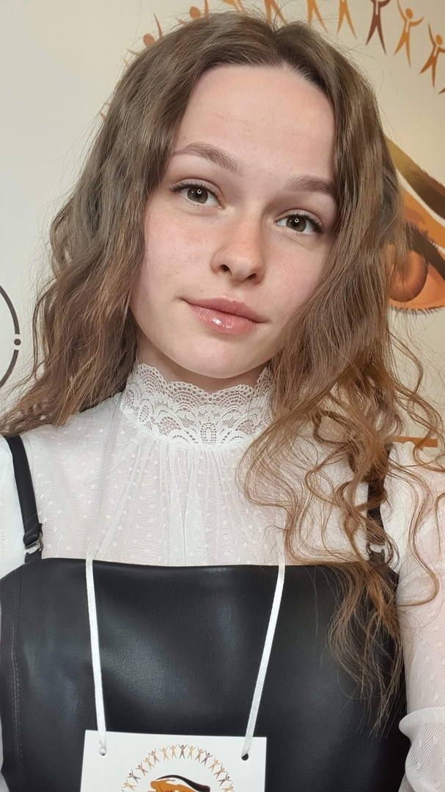

— студентка 2 курса 3 группы ВГАС. С первых строк можно подумать, что в жизни многое не сложилось. Однако автору нравится тема неразделённой и трагической любви. С детства занимается футболом. С 1 класса не любила книги и что-либо связанное с литературой. Любовь к ней появилась благодаря учительнице по русского языку и литературе, Ореховой Виктории Александровне. Она научила Кильдяйкину Катерину жить в мире литературы, переживать 1000 жизней с героями книг и понимать людей. Новый этап в жизни – учёба в академии спорта в Воронеже. Она даёт возможность быть услышанной. И очень скоро в творчестве Кильдяйкиной Катерины появится книга (над ней автор сейчас работает).

***

Жизнь как книга, как огонь, как вода,  
Жить можно только, глядя в твои глаза.  
Они сияют как звёзды, как лёд,  
И ничто тебя в моём мире не сотрёт.

Я не забуду твой взгляд, зелёно-карие глаза,  
Что может быть лучше, чем твоя улыбка и слова.

Когда ты рядом, замирает всё вокруг  
И слышу я только тебя и сердца своего стук.

Настанет день — исчезнешь ты.  
Никто б не смог выдержать

Этой пустоты.  
Взойдёт Луна, в её отражении я вижу тебя…

А в той комнате пустой  
Всё будет тот же: стол, скамья  
Да образ древний и простой.  
Я буду той же, какой была.

***

Знаю, от любви всегда страдают,

Тебя бросает человек, и все об этом знают.

Он вся твоя трудность, он все твои знания,

Об этом знают только ты и я.

Как тебе потом сказать, что я люблю тебя опять?

Конечно, ты будешь это отрицать.

В общем, такая фишка: я не могу летать,

И зима застилала кровать.

Среди мутных лиц и горящих огней

Я вижу его вдали от людей.

Невыносимые страдания, нанесённые мной.

Заставляют его идти другой судьбой.

Я так хотела ходить с тобой по сказочной стране,

Чувствовать тебя, слышать мысли в твоей умной голове.

Но поздно. Прошли года.

Выпускной был у нас вчера.

За день пролетела эпоха,

А я всё жду его на лестницах, порогах.

Годами ранее я должна была понять,

Как мне будет его не хватать.

***

**ТЫ**

Я надолго, может быть, на всю жизнь, запомню, как нам вдвоём было хорошо. Те встречи, те взгляды, ту любовь, те мысли. Когда мы вдвоём гуляли, смеялись и шутили. Хоть ты уже далеко от меня, но я всё равно вспоминаю о тебе. Если я скажу, что скучаю по тебе, ты вернёшься ко мне обратно? Это невозможно, ведь тебя больше нет. И в память о тебе могу написать только эти слова.

«Ты не знаешь, ты мечтаешь, снова вечер за окном.

Где-то в облаках летаешь, твои мысли все о нём

Ты с родителями в ссоре, мама сердится опять,

Но тебя ждёт твой мальчишка – ты спешишь его обнять…!»

Миллионы людей никогда не заменят мне тебя.

Однако я знаю, что многие постараются сделать меня счастливой,

ведь с тобой я такой была.

«Вдруг засияли звёзды. Поплыли облака.

Прохладным вечером в руке моей твоя рука…

С тех пор не знаю я другого в мире наслаждения,

Чем ощущать тебя, и губ твоих прикосновенье.

Ты превратил ведь жизнь мою в один прекрасный сон,

В котором только ты и я, в котором мы с тобой вдвоём.

Наверно, просто невозможно передать словами

Все те минуты радости, все чувства между нами.

Пылает сердце жалобной тоской всё время, когда тебя нет со мной,

Все мои мысли о тебе лишь, о тебе одном,

А за окном проходит день, и засыпает город…

Давно погасли фонари, и пробирает холод…

А ты опять не спишь, сидишь один, скучаешь,

Но я люблю тебя, и ты об этом знаешь!»

Пусть в нашей жизни не всё складывается так, как нам хотелось бы. Расставания случаются чаще порой, чем встречи. Но любовь – это всё равно самое замечательное, что может с нами произойти; то, ради чего стоит жить…

***

**Лисицына Виктория**

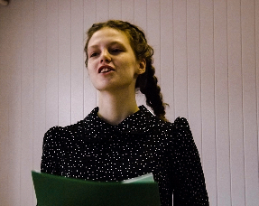

**–** студентка 3 курса 3 группы ВГАС, кандидат в мастера спорта по спортивной гимнастике, первый разряд по легкой атлетике. Приехала из Мичуринска Тамбовской области. Школу окончила с золотой медалью. В спорт привели родители. Любит читать, писать стихи, готовить, гулять и немного рисовать. Виктория ведет блог в Инстаграм, где читает стихи.

∞∞∞∞∞∞∞∞∞∞∞∞∞∞∞∞∞∞∞

Природа наша так прекрасна,

Леса, моря, равнины, возвышенья.

Со всех сторон она разнообразна,

С ума можно сойти от удивленья!

Какой бы город вы не посетили,

В какой бы уголок ни заглянули,

Везде природа с красочными линиями,

Пейзажи все художники рисуют.

Нам Бог всем подарил такую красоту,

Чтоб любоваться мы могли в любое время года.

Влюбляемся мы часто в простоту,

И простота природы чарует нас снова и снова!

∞∞∞∞∞∞∞∞∞∞∞∞∞∞∞∞∞∞∞

Как научиться радоваться мелочам,

Меньше плакать и больше смеяться?

Как не расстраиваться по пустякам?

В жизнь свою всем сердцем влюбляться.

Как не тревожиться и не грустить?

Цеплять только счастье и радость.

Запросы души для себя же открыть

И не испытывать жизни тягостью

Как наслаждаться каждым прожитым днем

И прощать себе все ошибки?

Как сделать так, чтоб глаза горели огнем

А губы всегда расплывались в улыбке?

Может, и знает кто-то все эти тайны,

Подскажет путь, как с ними справиться.

Ваша душа надеется, в жизни все не случайно,

Каждому вера поможет исправиться.

∞∞∞∞∞∞∞∞∞∞∞∞∞∞∞∞∞∞∞

Этим летом многие болели.  
И нет, тут страшный вирус не причём.  
Они Олимпиаду все смотрели,  
Каждый своим спортом увлечён.

Расскажу я про любимый свой.  
Грациозный, смелый и прекрасный.  
Унесли гимнасты за собой,  
Медалей 8 разных вариаций.  
  
Речь, конечно, о гимнастике спортивной.  
В ней Россия показала всему миру,  
Кто является державой самой сильной,  
Все преграды на пути утихомирив.

Не сломили нас отсутствие символики,  
Ни болезни, пандемия, травмы.  
У гимнастов много силы воли!  
И на играх не было нам равных!  
  
Взяли мы два золота в командах,  
Чудесную историю свершили.  
Новости о всех наших талантах  
К спорту популярности привили.  
  
Этот яркий олимпийский праздник  
В сердцах людей надолго сохранится!  
Я вам желаю заниматься спортом разным,  
В здоровый образ жизни всем влюбиться!

Дом стоит одинокий, засыпанный снегом.  
Его стены не слышали детского смеха.  
Он разрушен внутри, но снаружи красив,  
Его сердце кричит, но он молчалив.  
  
И не видно огней в его хмурых глазах.  
Заглянув к нему в окна, почувствуешь страх.  
Он желает окрепнуть, любовь обрести,  
Все боятся коснуться его хрупкой души.  
  
Дом отчаянно борется с болью и временем,  
Терпеливо он ждёт окончания бремени.  
Надежда и вера строят ковчег.  
Ему всего лишь нужен человек.

∞∞∞∞∞∞∞∞∞∞∞∞∞∞∞∞∞∞∞

В прошлое уже закрыты двери,  
Его время медленно уходит прочь.  
Остается только в будущее верить,  
И на память жгучую не тратить слез.  
  
Жить в моменте с трепетной улыбкой,  
Жить, чтоб сердце излучало счастье.  
Научиться с легкостью прощать ошибки,  
И без страха проходить препятствия.

Создавать добро, стремиться к целям,  
Верить в лучшее в минуты огорчения,  
В начинаниях своих быть смелым,  
Проживать весь путь без смутного сомнения.  
  
Покорять вершины, забирать победы,  
Жизнь любить за взлеты и падения  
Не бояться расставлять приоритеты,  
Не зависеть от чужого мнения.  
  
Ты один творец своей истории.  
Ты **–** поэт, художник, музыкант.  
Чертишь своей жизни траектории,  
Раскрывай для мира свой талант!

∞∞∞∞∞∞∞∞∞∞∞∞∞∞∞∞∞∞∞

Как тяжело нам всем говорить о войне,  
Тяжело вспоминать это страшное время.  
Сколько боли и слез хранят в тишине  
Ветераны, с трудом пережившие тяжкое бремя.  
  
Они свою кровь проливали за счастье детей!  
Много сил и друзей потеряли на вражеском поле.  
Чтобы ты наслаждался прекрасной жизнью своей,  
Чтобы не знал никогда такого масштабного горя.  
  
Мы ценим людей, для нас подарившие мирное небо,  
Чтим память солдат, жизнь отдавших на благо страны!  
Мы никогда не забудем начало страшного лета!  
Мы всегда будем помнить победу цветущей весны.

**Лубшев Артем**

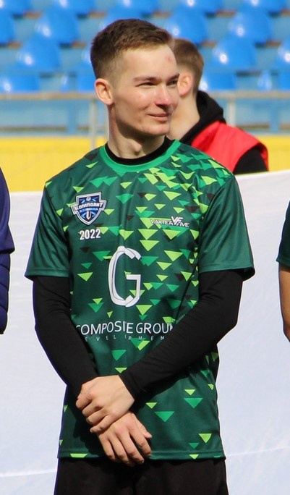

**–** студент 3 курса 3 группы ВГАС, родился в городе Электросталь Московской области, учился в 21 гимназии г. Электросталь, окончил школу с золотой медалью, профессионально занимается футболом. Хобби Артема – рыбалка, изучение иностранных языков (испанский, английский). Артем с детства пишет стихи.

|  |
| --- |
|  |

**Дружба на грани любви**

Были мы с тобой друзьями,  
Были сильно влюблены,  
А теперь уж точно знаю,  
Какова цена вины.  
  
Я ошибся, сколько боли,  
Поцелуй тебе принес,  
Ты ошиблась, но в неволе,  
Был я словно дикий пёс.  
  
Отпустив, ты эти цепи,  
Позволяла много мне,  
А теперь тебя я встретив,  
От стыда горю в огне.  
  
Что я сделал, эти цепи,  
Счастье ведь давали мне,  
Но я это не заметил,  
Буду вечно, в том, огне...

**Любовь ушла**

**Л**юбовь была и больше быть не может,  
Я никогда еще так сильно не любил,  
Ты знаешь, ведь меня и не тревожит,  
Твой охлажденный поцелуем пыл.  
  
Ты знаешь, каково мне было этой ночью,  
Когда я просто молча умирал,  
Я больше не хочу любить, да и ты впрочем,  
Я думаю, познала весь накал.  
  
Теперь не в силах изменить я это чувство,  
Я безразличным и бесчувственным уж стал,  
Я знаю, лишь одно и это точно,  
Мой час расплаты, милая, настал…

**Ромашки**

На широких просторах России,  
Есть цветы, что лишь летом цветут.  
Вы, родные мои, полевые,  
Вас ромашками люди зовут.  
  
На рассвете однажды увидел,  
И теперь не могу вас забыть,  
Вы, родные мои, полевые,  
Людям счастье должны вы дарить.

И сердечко у вас словно солнце,  
От него так тепло на душе,  
Вы, родные мои, полевые,  
Белоснежны и так хороши.  
  
Лепестки все покрыты росою,  
Ветер тихо сдувает пыльцу,  
Вы, родные мои, полевые,  
Показали свою мне красу.  
  
На ромашках гадает девчонка,  
Любит парня она или нет,  
Вы, родные мои, полевые,  
Дайте ей долгожданный ответ.  
  
На широких просторах России,  
Есть цветы, что лишь летом цветут.  
Вы, родные мои, полевые,  
Вас ромашками люди зовут.

**Серый всадник**

Под ночными лучами долины,  
Проезжал он один на коне,  
То ли ангел он был от Афины,  
То ли демон поднялся извне.  
  
Тяжела так была его ноша,  
Непонятным и долгим был путь,  
Но одно лишь он знал очень точно,  
Что назад ничего не вернуть.  
  
И скакал, и скакал этот всадник,  
С каждым шагом сильнее теряв,  
Ту надежду, которую дали,  
В этот мир его Боги послав.

**Матюк Алексей**

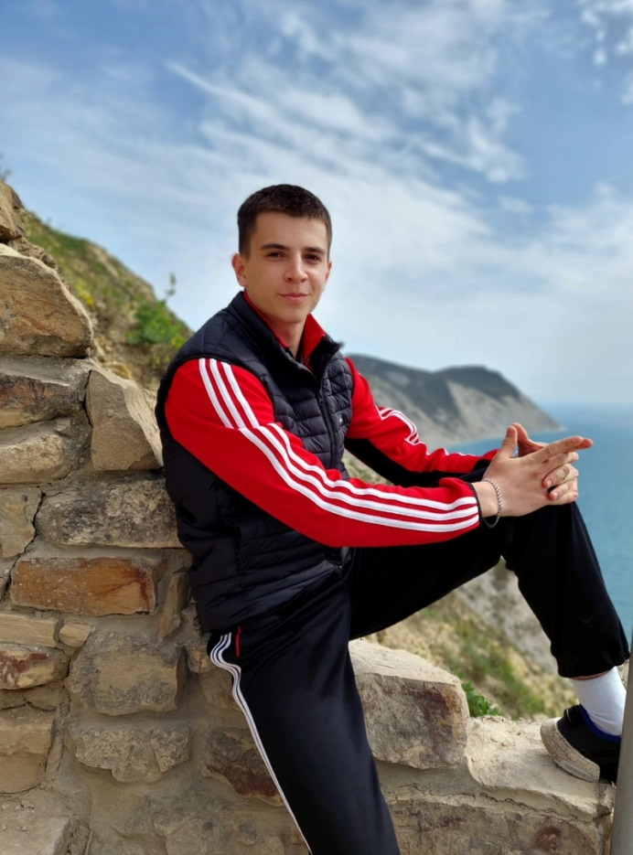

- студент 3 курса ВГАС. Отличается начитанностью и эрудицией. Друзья называют его «книжным тигром», а начитанный тигр может прогнозировать исход битвы! В 2022 году был участником конкурса чтецов ВГАС, где получил специальный приз за прочтение собственного стихотворения. В спорт пришел в 2009 году на секцию бокса, в 2010 провёл первые соревнования. Вначале занимался у отца, потом перешёл к главному тренеру Анапы и продолжал заниматься у него до поступления в академию спорта. Стихи начал писать в 11 классе, решив попробовать как хобби. Также очень нравится готовить, поэтому в студенческой жизни с этим проблем вообще нет.

***

**Сладкая битва**

Встав с утра пораньше в будни,

Собрались мы с братом в кухне

Посмотрели на пирог,

И скопились слюни впрок.

И давай решать за малым,

Кто ж отведать его смог,

Потому как на тарелке

Был единственный кусок.

Ты да я, я да ты,

Всё решали мы друг с другом.

Вот задача встала как,

Кто ж отведает кусок.

И друг друга вцепив руками,

Продолжаем старую драму,

Где мысли укутав слезами,

Продолжаем умышленный бой.

По итогу пришли к единой мы мысли,

Пополам разделить несчастный кусок,

И запыхавшись от боя,

С большой усладой удаляем мы горе!

***

**Остров**

Остров летний, золотой,

Он прекрасен даже в зной.

Не сломят его дожди,

Ни туманы, ни огни.

В остров, так попав однажды,

Я прозвал его Прекрасный.

Море чисто, как лазурь,

Гор прекрасней не найти.

И лишь утром я проснулся,

Обернулся, улыбнулся,

Понял я, что у меня

Появилась вдруг мечта.

И сказал я сам себе:

«Нужно мне увидеть остров,

На котором всё цвело,

На котором всё росло».

И собрав тут сразу вещи,

Я отправился к надежде!

***

**Мнимый страх**

Выходим на бой мы отважно,

Без лишней дрожжи и неважно,

Что взбились в кучу мысли наши

О том, что ждет нас через миг.

Этот страх вплетался мне в мысли,

И вот он теперь предо мной,

Изменил мой выбранный путь,

Оказался существенным он.

Бренным и сложным казался урок,

Оборвавший привычную нить,

Всё думал, как сталь мое тело,

А оно оказалось хрусталь…

Испытав много боли разной,

Понял теперь я вдруг,

Что всё в этой жизни просто,

И просто надо ценить!

***

**Суровый рок**

Настал тот день - суровый рок.

Тот день предательства и кары.

И вот лежат у наших ног

Последние минуты славы.

Здесь коронует смерть и боль,

Здесь кодекс чести презирают.

Отводят нам другую роль,

Ту роль, где люди увядают.

И каждый миг надежда тает

Увидеть снова нам восход,

А смерть приветливо кивает,

Навстречу делает нам ход

И пали знамя боевые.  
Пришла к нам тьма, не видно свет.

Слышны страданья вековые,

Пробит оплот – спасенья нет!

**Носова Аделина**



- студентка 2 курса 2 группы ВГАС дневной формы обучения. Занимается баскетболом 10 лет. Окончила музыкальную школу по специальности домра, играет на гитаре, фортепиано, хорошо поет. Одно из любимых хобби – чтение книг – романов и фантастической литературы.

**Напутствие**

Приходишь в спорт?

Запомни мальчик сразу,

Что лень должна уйти совсем.

Расти, борись и развивайся –

Такой тебе я дам совет!

В твоем пути ты много встретишь боли,

Но унывать нельзя никак!

Ведь вместе с ней ты станешь строже

По отношению к «врагам».

Ведь спорт – не только труд и пот,

Но и счастливые моменты.

Так раздели же их тогда,

Когда ты к ним придешь с победой!

Гордиться будет вся семья, друзья,

И наша сильная Россия.

Расти, борись и побеждай,

В тебе находится вся сила!

**Весна**

Мой белый лес стоит перед прудом,

И слышно, как шепчутся березки.

Как речка, просыпаясь подо льдом,

Приобрела движение вперед.

И тихо тает снег…

Становится все солнечно и ярко!

Весна несет с собой успех,

Свободу, счастье и удачу!

03.04.2015

**Остапец Кристина**

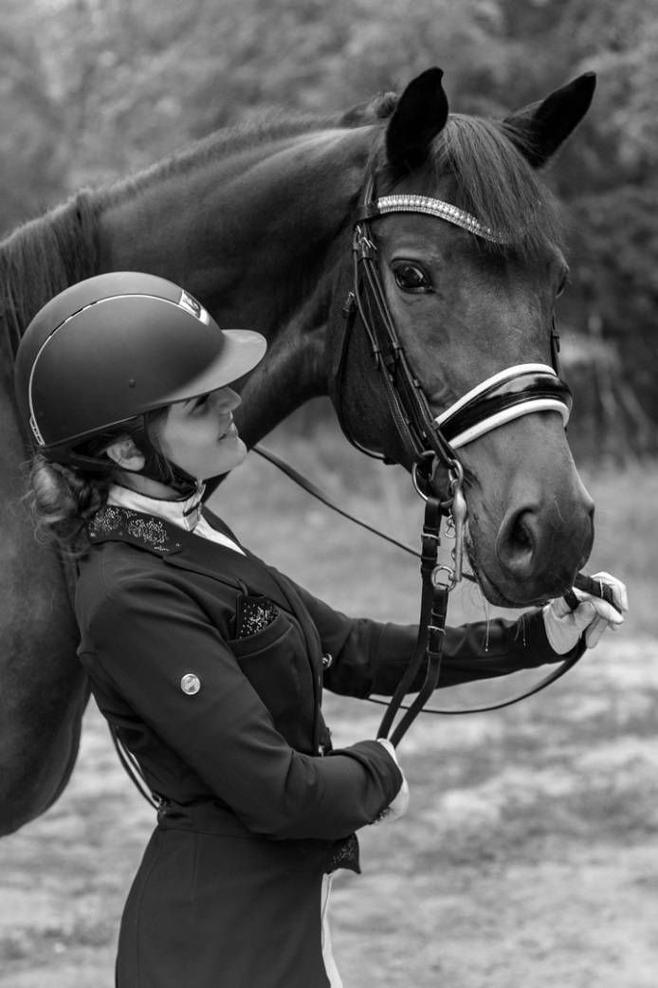

- студентка 2 курса ВГАС, занимается конным спортом. Стихи начала писать в 2017 году, когда было 14 лет.  
Благодаря стихам было легче справиться с чувствами и эмоциями. В спорте я всю жизнь! В 5 лет уже уверенно сидела в седле, в 10 лет выиграла свои первые соревнования, а в 14 лет выполнила звание кмс. Хобби у меня нет, конный спорт - это моя и работа, и любимое занятие, которое забирает все время. Я не устаю от каждодневных тренировок как своих, так и моих спортсменов.  
Каждая тренировка наполняет меня и подпитывает.  
На стихи меня вдохновляют люди, порой озаряя прямо в центре города, когда я просто перехожу дорогу и вижу людей. Их эмоции, мимика - это все даёт мне почву для написания стихов в прозе.

* Капля по стеклу нагонит мою весеннюю тоску.  
  Где тепло, что обогреет заледеневшее окно?  
  Быть может, слова обжигают других,  
  Так куда же деть амбиций горячих?

Я до конца ответа ждать была готова,  
Но наступит день, и вновь я и лица разносторонние комедию играют.  
Я фальшивлю.  
Каждое слово, каждый мой шаг – игра,  
Ловушка, в которою попал.

Уязвимы я и мир,  
Всерьёз не воспринимая отклики падших,  
Миру стал не любим, и бросил все карты на стол,  
Вновь и вновь проиграв.

Та душа, что покой обрела,  
И вы вновь озаритесь смехом.  
Шутка или просто новость,  
Так почему камнем в меня?

Так почему трогает то, что новостью дня зовётся?  
А ведь история лишь круговорот, что не случился,  
Но жизнь коварна.  
Путаница, но я вновь и вновь в круговороте.

Лица, что громкими лишь казаться хотят,  
Так нелепо зрителями судебными стали.  
Так куда же скрыться от истины,  
Если он, то почему не я?

* В мире многогранном  
  Остались мы и рассудок белый.  
  Не находя приюта душе,  
  Строки белые по тетрадям пущу.

Может, небо скажет мне,  
Сколько ещё я слез с твоим дождём пролью?  
Бурю выпустить все никак не могу,  
Погром внутри.

Кричать бы о тоске миру всему,  
Справедливости, суд жду,  
Казни, избавь странника от вечных ценностей.  
Ведь цены я этой уже не заплачу.

Карман пусть, впрочем, как и я,  
Полёт, так и не совершив, закопаюсь в землю.  
Бетонные стены, разговоры мелочные.  
Так, где же эта грань была разрушена?

Во взгляде искала пустоту,  
Возвращаясь вновь и вновь

Под набережные течения.  
Я слезу не уроню,  
Мое течение – Дон.

Освободившись, завою на Луну.

Быть может, поздно.  
Быть может, настоящее не вовремя,  
И бредни сумасшедшего вам не понять.

Красиво не сложить слова.

Я зарекалась с птицей улететь,  
Но и небеса отвергли.  
Так куда же мне теперь бежать?

Навсегда?  
А как надолго это?  
Оказывается, срок есть.  
И самое дорогое, что есть

- Это время.

Оно забирает и дарует.  
Так безжалостно подарили его тем, кто не ценил.  
Океаны бушуют  
Градом все слова.

Тупые ножи об себя точа,

Я прокручивала миллион вариантов исхода события.  
Так странно, когда вопросы есть, а ответ так далеко.  
Быть может, мир не странный,

Быть может, я просто сошла с ума?

И комната узницей стала,  
Оковы нацепив, я прячусь

Под жемчужной шалью.  
Огонь гори, прошу, ведь люди верят.

Не важно, что я тебя нарисовала  
Жизнь игра, и у меня большая палитра красок.

Стеклянные улицы,  
Торопливые лица.  
Ночью искать ответы, кто же я?  
Тысячи километры разделяли тела,  
Души разделяла моя стена.  
Лишь призрачная красота.  
Это – миг.  
Это - вновь обман.  
Марионетка в чужих руках,  
Грусть и смех воедино.  
Мою душу разорвут противоречия.  
В небеса рвалась,  
Чтоб любимым в объятия упасть.  
За дешёвой мишурой от глаз чужих скрылась.  
Музыка уличных музыкантов наполнит сердце весной.  
С зимой прошла и моя метель.  
Долго мечтая на балконе о свободе.  
В цепи сковали,  
Любовь приговором стала,  
И тень твоя вновь и вновь удар наносит.  
Грехи я свои тщательно смывала,

Опороченная людьми.  
Во лжи рук тонув, спастись пыталась,  
Никто так и не спросил, отчего фарфоровыми мы стались?

* То ли живы,  
  То ли мертвы?  
  Поднос с напитками в залу,  
  Ехидные лица.  
  Да начнётся бал,  
  Бал похоти, безумств,  
  И всему вина туман,  
  Поглотивший нас.  
  Безудержное веселье.  
  Мы – безумцы!  
  Хохочем кровавыми зубами.  
  Ты мое сердце выбери.  
  Давай продадим себя,  
  Ведь цена давно упала.  
  Сколько стоит человек?  
  Заплетем узлы,  
  Я хочу рассвет встретить с тобой.  
  Я жаждала истины,  
  Глупый ребёнок.  
  Ты спи спокойно,  
  Я - труп невесты.  
  Мои слёзы текут.  
  Счастья или горя,  
  Не знать мне.  
  Ты прости.  
  Прости, не знаю, за что.  
  Безумство.  
  Карнавал.  
  Дама, что стоила недорого.  
  И ты, будто в заточении.  
  Сколько стоишь?  
  Деньги, похоть.  
  Это все,  
  Но моя цена отличается.  
  Я жажду свободы.  
  Грязные руки вниз по точеной талии.  
  Сяду за руль.  
  Я уеду  
  Далеко.  
  Но едет только голова.  
  Повсюду тени.  
  Тень ребёнка, что хотел доказать любовь.  
  Тень девушки, что хотела преданность доказать.  
  Пытались,  
  Но теперь  
  Ни человек, ни предмет.  
  Вы говорили, посмотри на руки свои.  
  А кто спас?  
  Тишина.  
  Тяжело, да?  
  Признайтесь.  
  Вы могли остановить.  
  Что общего между звуком и тишиной?  
  Антонимы,  
  Но общее, что я теряюсь.  
  Между громким скандалом и вечной мёрзлой тишиной.  
  Отреклись.  
  Отрекайтесь дальше.  
  Признание, понимание.  
  Мне более не надо,  
  Я не одна.  
  Со мной путники.  
  Отдана во власть.  
  Так что же правит балом?  
  Налейте абсент,  
  Бесплатные люди, эмоции,  
  Больше пудры.  
  Вот небо голубое и река застыла подо льдом.  
  Не хочешь принимать мое сумасшествие?  
  Прости, что груз не вынесла.  
  Я вру, что забыты,  
  Но бесследно не проходит.  
  Может пора?  
  Прости.  
  Я обещала,  
  Но он ликует.  
  Мне не нужна пудра.  
  Я не дама бала.  
  Я – безумец,  
  Не прикасайтесь, прошу  
  Я чистой сохранить душу мою.  
  Обесчестили.  
  Так кто же я?  
  Мученица?  
  Так отпустила я грехи,  
  И солнце вновь в лучи свои обнимет.  
  Я не прошу понимания, оправдания,  
  Его нет.  
  Я прошу лишь отпустить  
  Полёт в вечность, а вам на миг.
* Потухнут огни,  
  И вновь тень устроила игру.  
  Долго бились за вечность,  
  Но нет большего наказания, чем любовь.  
  Больное сердце разрывается.  
  Я просила сберечь,  
  Но на погибель меня оставили.  
  Мимолётное видение.  
  Я нарочно забыла тебя.  
  В один день прожить миллионы судеб.  
  Кто мой палач ?  
  Я не вершитель судеб,  
  Я лишь в тайне загадала желание,  
  Но небеса смолкли.  
  И эта вечная тишина забирает меня.  
  С каждой секундой все труднее дышать.  
  Так кто же сжал мою шею?  
  Сердце глупое, успокойся, молю.  
  Это всего лишь день, который подойдёт к концу.  
  Тихо, тихо на Дону,  
  О умиротворении мечтаю,  
  Чтобы с рекою слиться,  
  Стать свободной, словно птица!  
  Но сердце сжалось, и дышать не могу.  
  Мой милый друг, скажи,  
  Сколько ночей я буду вспоминать,  
  Сколько месяцев его разум в огне будет пребывать?  
  Я снова слышу эти голоса,  
  Они меня зовут.  
  А я бороться уже и не могу.  
  Мне бы вечность,  
  Мне бы вспомнить, кем был.
* Сердце глупое томится,  
  Обжигаясь об солнечные лучи.  
  Готовых решений нет,  
  И разум во мглу обратился,  
  Считая миллион вариантов, отчаялась.  
  Невзгоды прошли иль ложью обратится счастье,  
  Мне до боли знакомы сценарии этих странных историй.  
  Вовек клялся не зарекаться,  
  И вновь обманул свои терзания.  
  Неосознанный туман,  
  Заберите меня на моря,  
  И будто шут играет, а может, дьявол завёл игру со мной?  
  Замолкни, прошу,  
  Давай разделимся,  
  Ведь это всего лишь рисунки, что выдумал я той ночью.  
  Ведь это лишь ложные надежды,  
  А как часто я отступал и боялся навстречу руку протянуть.  
  Ты забудь, спрячь меня в своём сердце.  
  Я так давно пристанище не находил,  
  Что стал блудным путником, что с ветром диалоги завёл.  
  Скажи мне, где ты?  
  Я раскрою тайны и секреты мира, что повидал.  
  Твои строки наизусть, и все так давно забытое.  
  Мысль уловя, вновь решись.  
  Быть может, это послеоперационный шаг, и мы вдохнём полной грудью.  
  Оставлю на память рисунок, что ночью загадал.  
  Люди задали бешеный ритм, а я вновь планету приостановил,  
  Чтобы надышаться весной и сберечь все, что хранил Бессонными ночами, воя на Луну.
* Вдребезги мир,  
  Я сошёл с ума.  
  Чума забрела.  
  Бродил, но и не нашёл, что искал.  
  Во лжи тонув, собрались воедино.  
  Тяну за собой к обрыву.  
  Ты, солнце, затми мои преграды.  
  Боже, скажи,  
  Сколько пройти мне; залечи ты мои раны.  
  Я, кажется, не справился,  
  Строил дом, а ключи потерял.  
  Внутри погиб.  
  Не найти спичек, чтобы вновь огонь вечный запылал.  
  Мне кажется, напрасны были дни, когда сильным старался быть,  
  Ведь все иначе.  
  И мир устроен вовсе не так.  
  Так скажи мне, в чем мой порок?  
  Я взвою с новой силой от боли.

Мне невмоготу уже,  
Роняя красный след, будто ослеп.

* Устала от чужого возжелания,  
  Мне до мерзости,  
  До мерзлоты противны.  
  Кану в попасть, вам меня не найти.  
  Ответа не последует.  
  Промолчу вновь и вновь.  
  Я тишину слушать научилась,  
  И уста мои смолкли.  
  Я воздержу, придержу  
  Всю силу, что переполнит.  
  Слова не значат ничего.  
  Глаза солгать могут,  
  И сердце больным оказаться может.  
  Стерплю, кровь свою проглочу,  
  И что же сталось со мной?  
  Слёзы так и не проронив,  
  В полное безответное обратилась.  
  Но вой мой оглушил собственный мир.  
  Зареклась, теперь отрекаюсь.  
  Чуждо, не подпущу.  
  Я, словно, злая собака, скалиться начну.  
  Обратила все живое в темноту.  
  Смешно мне от ваших грёз,  
  И вы смешны своими намерениями.  
  Я забыла себя другую.  
  Равнодушие, я полон.  
  Не помню, как вас зовут.  
  Отпустила на ветер.  
  Ликуя я, свободе угождая.  
  Прочь сомнения, скомканный изжатый стих на руках чужих  
  В строках потерялась,  
  А смысл и не важен,  
  Давно он утерян был.
* Пустота и отчуждение – все, что есть у меня.  
  Мне бы век с этим бороться,  
  Но я привык жить, не поднимая век.  
  Короткая шутка, в этом вся натура.  
  Подожгу чужие желания,  
  Чтобы вновь попрощаться навсегда.  
  Откуда этот запал и куда он пропал?  
  Перерезали все, что было.  
  Ледяные руки пытаешься согреть.  
  Прости, но поздно,  
  Давно охладели.  
  Брошу взгляд вдаль, чтобы ненавидеть.  
  Откуда этот дым и почему мысли гонятся за ним?  
  Беги, как можно дальше от меня,  
  Нет способа больше для милосердия.  
  Я, кажется, обронила где-то чувства.  
  Вкус забыла.  
  Теперь лишь табачная горесть  
  Заманило в мир без картин.

* Я надолго замолчала  
  Укрывшись в одеяло с головой  
  Я крик истошный свой скрывала  
  О подробностях умолчала,  
  Всем свойственно говорить  
  Так много, что уши водой заливались,  
  Слова - моря бессмысленного и соленого течения,  
  Дна коснувшись, научатся тонуть.  
  Слова в бесу разницу похожи стали  
  А что нам до прохожих?  
  И близкие, и знакомые слились с ними воедино.  
  Тихое, безмятежное или оглушило бурей.  
  Всего лишь крепкие узлы событий.  
  Вы можете сказать и сделать все, что угодно,  
  Но кто оспорит мой собственный сценарий?  
  Лето и дверь закрой.  
  Осенью новый стук и дверь самых лучших возможностей.  
  Откуда эта тряска, так как же пустят быстротечные мысли,  
  Если вновь мысли наперёд всех стихов.  
  Не стихну уже никогда,  
  Признание в самой себе найти.  
  Больше ответа глаз чужих не ожидаю вовсе,  
  Ведь мир собственный потрясла так, что в вас сил

Не нашлось остановить этот поток безумных чувств.  
Спичечный коробок снова заменит всех.  
Мы можем вечность болтовню гонять,  
Но кто осмелится моей дерзости ответ держать?  
Вранья по миру собрав,  
Я научилась вас понимать.  
Карты здесь поделит шута и короля,  
Но летний дождь вновь напомнит о правилах игры.  
Миражи и фантазия самых ярких красок.  
Что такое сидит внутри?  
Ты мог бы гадать бесконечно,  
Но ты ведь меня знаешь  
Где-то наизнанку, где-то оголенную правду.  
Так скажи, кто же, кто же все-таки здесь?

Этот глупый страх вершит надо мною.

* Глаза океаном наполненные, вот-вот сдадутся,  
  И унесёт течение подальше меня.  
  Я столько раз верил в вымышленных персонажей,  
  В тех, кто сердце забирал навеки.  
  В куче пепла нашёл ты меня.  
  Разорван канат, так зачем же ты здесь?  
  Мне не сложно, нет,  
  Но срок пребывания в душе моей истёк.  
  Так зачем же ты здесь?  
  Приюта во мне никто не мог найти.  
  И ты всего лишь моя желанная мечта,  
  А мечты мои тонули в океане.
* С жаждой впитывая запах улиц оживлённых,  
  Взглядом провожая незнакомых людей,

Будто в последний раз.  
Мир, что прост был, в загадку обратился,  
И каждый раз обнимая, усомнится,  
То ли вечер этот странен,

То ли вновь затуманенная частица меня.  
И тени, что следили, обличие мое приняли.  
И я, отдавшись во все безумные желания,  
Провожу все свои мечтания.  
День новый или череда недель,  
Воедино сольются года.  
Растеряли или снова нашли,  
Мир покажется чужим.  
Напишу словами новыми  
Бессмысленные стихи.  
И даже без рифмы.  
Прочитав их, услышишь меня.  
Вариантов событий было много,  
Но исход один.

**Стазаев Григорий Петрович**

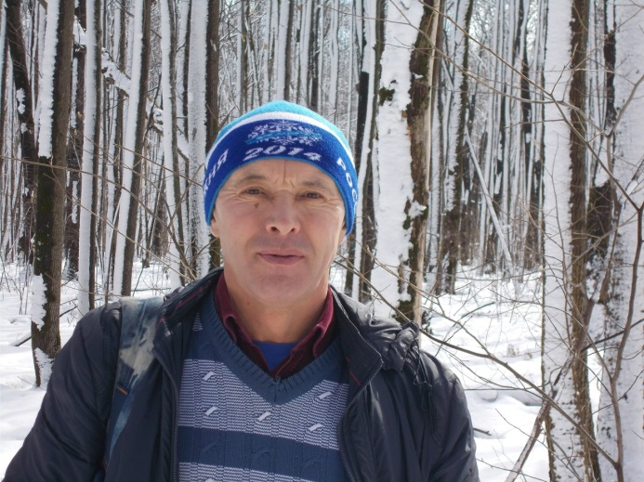

- доцент кафедры теории и методики единоборств ФГБОУ ВО ВГАС, «Отличник физической культуры», "Ветеран труда", член союза военных писателей России "Воинское содружество". Член региональной спортивной федерации "Дзюдо", мастер спорта по дзюдо, КМС по самбо. Доцент. Стаж работы – более 40 лет.

*Зимний лес преобразился*

Зимний лес преобразился

День растаял как свеча,

Я на лыжах утомился

И дрова рублю с плеча

Закопаю в снег палатку,

Лишь бы волки не пришли,

Хорошо, что взял лопатку,

От деревни я вдали.

А в палатке, как в берлоге

Тишина нагонит сон.

Нет волнений и тревоги,

Только льдинок перезвон.

2.04.2022

*Мир засыпало снежком*

Мир засыпало снежком,

А у нас соревнованье,

Слышал, вроде, Омикрон

Приглашает на свиданье.

Написал письмо я в ВОЗ,

Почтальон ответ принес,

«Маску надобно надеть,

Ему вас не одолеть».

Вот и старт, встали на лыжи,

У всех маски, номерки,

Убегайте с лыжни мыши,

Мчимся лесом до реки.

Там ныряем смело в прорубь,

Омикрону не догнать,

Кто прошел лесную школу,

Не согласны умирать.

Жизнь здоровая прекрасна,

Мчимся змейкой по лыжне,

И ковиду неподвластна

Прыть на снежном вираже.

23.04.2022

*Мост Афродиты*

Лето, дымка от реки,

В тишине исповедальной.

Гаснут леса огоньки,

Все кругом покрыто тайной.

Лижет теплая вода

Травертиновые глыбы

По реке идем сюда,

Скал изящные изгибы.

Удивляют красотой

И натурой первозданной,

Завлекают в мир иной

За мечтой обетованной.

Загорелые ланиты

У подружки хороши!

Под мосточком Афродиты

Прогуляться не спеши.

Кроны граба и кизила

Нависают над рекой,

И магическая сила

Окрыляет нас с тобой.

23.04.2022

*Живу в избушке у реки*

Живу в избушке у реки,

Лесная жизнь вполне приятна,

Здесь мысли светлые легки,

Эко-концепция понятна.

Вдали от шумных городов

Пришла ко мне златая осень,

Между плывущих облаков

То солнца лик, то неба просинь.

Пилю дубовые дрова

От бурелома в понедельник,

Порхает желтая листва,

Стоит зеленый только ельник.

Готовлю завтрак на костре,

Пылает трепетное пламя,

Когда на утренней заре

Порхает шустрых щурок стая.

Камыш зеленый у реки

Мне сказки дивные расскажет,

И всем невзгодам вопреки

Узлы проблемные развяжет.

Здесь правит бал Велес иной

Все по законам мирозданья,

Ночью под полною луной

Свиданий сладких ожиданья.

Заплывы с Танечкой в реке

Под звездным, величавым небом,

И тантра-йога на песке

Гармонизирует дух с телом.

23.04.2022

*Эко-поселение*

Нет смысла в жизни городской,

Поеду в эко-поселенье,

Где по утрам царит покой

И на природе наслажденье.

Поют скворцы и соловьи,

Качает ветви ивы ветер,

И диск таинственной луны

В ночи прохладной чист и светел.

В лесу грибы и Иван-чай,

Брусника, сладкая малина,

Вспугнешь зайчиху невзначай,

Где растет стройная осина.

В белесой дымке у реки

Рогоз колышется зеленый,

И всем поверьям вопреки

Мышкует лис неугомонный.

17.04.2022

*Между Сциллой и Харибдой*

Сплю и вижу странный сон,

Лес шумит листвой зеленой,

Чист хрустальный небосклон,

И простор душе влюбленной.

Пар струится над рекой,

Водомерки средь кувшинок

Наполняют красотой

Мир безмолвный шустрых рыбок.

Цапля спит у камыша

Замерла, как изваянье,

Так прекрасна, хороша

В своем сером одеянье.

За излучиной реки

Золотистых щурок стайка,

Белых лилий лепестки,

И Тефида, как хозяйка.

Наполняет свой кувшин

Родниковою водицей,

Возомнив себя царицей,

Объявила карантин.

Хоть лесной закон суров,

Не согласен я с Тефидой,

И всегда блуждать готов

Между Сциллой и Харибдой.

08.03.2022

*Волчья ночь*

Волчья ночь, кружат снежинки,

Лес заснеженный, луна,

Заметает снег тропинки,

Горностаю не до сна.

Тени длинные крадутся

Словно тати меж дерев,

Ветви ивы низко гнутся

В шубах белых королев.

Мы с Дариной в лесной баньке

На осиновом полке,

Отвар пихтовый в жестянке,

Мышь шуршит на чердаке.

Печь гудит, трещат поленья,

Камни красные шипят,

Эти чудные мгновенья

Дарят бодрости заряд.

Пот струится, веник хлещет,

Пар духмяный нежит грудь,

И душа уже трепещет,

Хочет в прорубь занырнуть.

08.03.2022

*Душа на карантине*

Зима завьюжила, а завтра новый год,

Трещат дубовые дрова в старом камине.

Мне думы снизошли, как бонус от забот,

Душа находится сейчас на карантине.

Умчалось лето, осень вслед за ней

Отправилась на юг за журавлями,

Зимой и ночи тянутся длинней,

Небо закрыто плотно облаками.

Горит камин в предновогодний вечер,

Трещат поленья, радуя теплом,

Я и мечтать не мог о неизбежной встрече,

С тобой любимая мы вспомним о былом.

Под кронами дубов река Жане струилась,

Между отрогов скал лизала травертин,

Но как растаял день, она преобразилась,

Сияя под луной, как мира властелин.

Гуляя по реке, купались в водопадах,

Вдали вершины гор скрывали облака,

Природы ипостась в изысканных нарядах,

Поила нас водой с малютки-родника.

Палатка, лес, костер и шалости енотов,

Шакалы за рекой скулили по ночам,

На жизненном пути, так много поворотов,

Не следует дарить вниманья мелочам.

30.12.2021

*Зимний лес преобразился*

Зимний лес преобразился

День растаял как свеча,

Я на лыжах утомился

И дрова рублю с плеча

Закопаю в снег палатку,

Лишь бы волки не пришли,

Хорошо, что взял лопатку,

От деревни я вдали.

А в палатке, как в берлоге

Тишина нагонит сон.

Нет волнений и тревоги,

Только льдинок перезвон.

2.04.2022

*Скандинавская прогулка*

Пригласила меня Альва

Вдоль ущелья погулять.

Скандинавские прогулки,

Как пред ними устоять?

По ручью бредем неспешно,

Травертин покрытый мхом,

Солнце греет спины нежно,

Скалы дивные кругом.

Вышли с Альвой к водопаду

Тут такой прекрасный вид!

Фьорд глубокий мне в награду

Негой чудною дарит!

Занырнув с подругой в воду

С травертиновой скалы,

Телом ощутив природу,

Как два баловня судьбы.

Такой драйв под ясным небом

В окруженье мрачных гор,

Фьорд залитый солнца светом

И Божественный простор!

02.04.2022

*Легкий бриз волнует море*

Легкий бриз волнует море,

Воздух солнцем напоен,

И гуляя на просторе

Травертином удивлен.

Гладкий камень лижут волны,

Галька мелкая шуршит,

В Дивноморске над заливом

Чайка белая кружит.

Дикий пляж для тела радость,

Красота и благодать,

Испаряется усталость,

Так прекрасно отдыхать.

Легкий бриз мечты развеет,

Солнце ясное согреет.

7.04.2022

*Мир параллельный рядом с нами*

Мир параллельный рядом с нами,

Застыло дхармы бытие,

Луч солнца легкими перстами

Лес украшает на заре.

Живу в горах который месяц,

Дням потерял привычный счет,

Еноты ночью куролесят,

Река прозрачная течет.

До неба здесь достать рукою,

И ощутив густой туман

Дышать небесною водою,

Дивиться легким облакам.

Но прилетит бродяга ветер,

Разгонит тучек караван,

И диск луны огромной светел,

Лаванды запах, как дурман,

Струится между крон кизила

Под звездным куполом небес,

Когда неведомая сила

Рождает к жизни интерес.

Пред взором множество галактик,

Созвездий пестрых колорит,

Ты вновь уже небесный странник

И Андромеды сателлит.  
  
    11.05.2022

*Веду дневник*

Река Жане, веду дневник,

Погожий день дарует негу,

Прекрасен неба ясный лик,

Я вновь соскучился по снегу.

На берегу горит костер,

Сова на ветке затаилась,

Нашел приют здесь мой шатер,

В котором время растворилось.

10.03.2021

*Ноябрь*

Улетел октябрь за журавлями,

В ноябре морозы по утрам,

Наслаждаться можно только снами,

В них блуждать по призрачным мирам.

Листья все с деревьев облетели,

Облака ленивые плывут,

Прилетели стайкой свиристели,

И рябину красную клюют.

Птичий гвалт преобразил сознанье,

Закипела на деревьях жизнь,

Восхищаюсь чудным мирозданьем,

Существо природы не постичь.

В лес пойду за поздними грибами

Притаились вёшенки на пнях,

Белка что-то ищет под кустами,

И живут улитки на корнях.

06.12.2021

Плывущее бревно

Поутру в реке купались

И увидели бревно,

Нам сначала показалось,

Что судьбы веретено.

Увлекает в мир туманный

Власть стремительной воды,

В уголок обетованный

Первозданной тишины.

Удивились этой встрече

И поплыли за бревном,

Но наш путь не бесконечен

В измерении ином.

Буксируем мы находку,

Только крутится оно,

Берег смотрит на красотку,

Я на то веретено.

14.05.2022

*Дух космической волною*

Дух космической волною

Проникает в мою хату,

Многоцветьем акварели

Расплескает по закату.

Над ленивой, сонной речкой

Дымкой стелется туманной,

Облюбован водомеркой

Лист кувшинки желто-алой.

Отражение заката

Над излучиной реки,

Здесь купались мы когда-то,

Беззаботны и легки!

На горяченьком песочке

Загорали в неглиже,

И тайком от милых дочек

Обнимались в шалаше.

Тонкий месяц, вновь рожденный,

Зрит сквозь ветви ивняка,

И ольхой уединенной

Вдохновляет светлячка.

Небо звездное бездонно,

Будоражит и влечет,

Ты со мной и я с тобою,

Открываем жизни счет.

Две души слились в едино

Под тантрической звездой,

Нареку тебя Дарина,

Раз дарована судьбой!

29.04.2017

*Над тихой речкой тьма сгустилась*

Над тихой речкой тьма сгустилась,  
Закрыли небо облака,  
Луна за тучей затаилась,  
Гром прогремел издалека.

Затихли молодые ивы,  
Трепещут листья у осин,  
Дрожат ольховые сережки,  
Ищу для лампы керосин.

Темно в затерянной избушке,  
Ни зги не видно за окном,  
Чай заварю я в медной кружке,  
И восседая за столом,  
  
Смотрю на трепетное пламя,  
Танцуют света язычки,  
На стенах тени обнимая  
Колышут вешалки сучки.

И вдруг, гроза, порывы ветра,  
Дождь застучал в мое окно,  
Скребет по крыше ветка кедра,  
И вспышки молний над рекой.  
  
Грозы такой не видел Велес*,  
Дрожит сосновая изба,  
Паук - космический пришелец,  
В углу шевелится едва.  
  
Раскаты грома, треск деревьев,  
Потоки ливня за стеной,  
Печной трубы, то вой, то пенье,  
Как будто в метрике иной.  
  
31.05.2022  
*\* Велес — в древних преданиях славянский бог, который привел мир, сотворенный Родом и Сварогом, в движение.*

*Босая прогулка*

Утром солнца луч пробился

Через крону старой липы,

На прогулку снарядился,

Травы все росой умыты.

Иду босыми ногами

По росистой мураве,

Меж цветущими кустами

В перламутровой листве.

Воздух утренней прохлады

Вызывает тела дрожь,

Камышевки серенады,

Ночью был, наверно, дождь.

На лугу трава по пояс,

Хорошо, хоть, не одет,

Череда, шалфей, крапива

Дарят мне на коже след.

Занырнул с разбега в реку

Я с крутого бережка,

Что же нужно человеку,

Если времени рука

Приукрасит миг сакральный

Будь то омут, перекат,

Мир подводный, ведь реальный,

Водорослей дивный сад

Разрастается повсюду,

Застилает ковром дно,

И подводному этюду

Быть прекрасным суждено.

Привередливых уклеек

Мельтешит проворно стайка,

Меж плотвичек-лицедеек

Плывет щука, как хозяйка.

Вынырнув за плотной тиной

От русалки, я тайком,

Мажу тело синей глиной

И гуляю босиком.

05.06.2022

Есть задумка у меня,

Не терять здоровья зря,

Его лучше приумножить,

А все вирусы стреножить.

Найду новый паритет

Жизни страж — иммунитет.

Окружу его заботой,

Тело нагружу работой.

По росе бегу с утра,

Обгоняю комара.

Вдоль лесочка по траве,

Череде и Мураве,

Тимофеевке, шалфею,

Мысли с ветерком развею,

Тела дрожь мне не помеха,

В этом формула успеха!

С бережка ныряю в реку,

Экстрим нужен человеку,

Для закалки организма,

Красоты и оптимизма.

Брызги в стороны летят,

Ольхи листья шелестят,

Водомерки разбежались,

Пловца, видно, испугались.

Под водой безмолвный мир,

Сом ленивый в нем кумир,

Мельтешит уклеек стайка,

Щука, местная хозяйка.

Со своим зубастым ртом,

Шевелит едва хвостом.

По неведомой причине

Три линя застряли в тине.

Спят улитки на кувшинке,

И пиявка по старинке

Присосалась к камышу,

На нее тайком гляжу.

В первозданной тишине,

Но пора на берег мне.

Натираю тело глиной,

Тут гуляли мы с любимой,

Загорали, и мечтали,

Разгоняли все печали,

Жгли костер, плясал огонь,

Воду пил каурый конь.

Жизнь здоровая кружится,

С родника воды напиться

Захотелось что-то мне

В первозданной тишине.

Физзарядка на природе,

И здоровье снова в моде!

28.08.2022